Контакты организаторов конкурса:

Управление образования
администрации Белгородского района

308519, Белгородская область,
Белгородский район, п. Северный,
улица Олимпийская 8б
(4722) 39-90-30
pruobr@belregion.ru


Управление образования
администрации Белгородского района

ПРОГРАММА

установочного семинара
муниципального этапа Всероссийского конкурса «Учитель года России – 2019»

15 ноября 2018 г.
МОУ «Пушкарская СОШ»

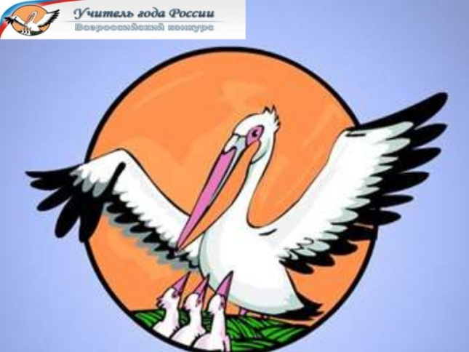

Белгородский район

ПРОГРАММА
установочного семинара
муниципального этапа Всероссийского конкурса
«Учитель года России – 2019»

Время  проведения | Конкурсные мероприятия | Ответственные
13.30-14.00 | Регистрация и встреча участников конкурса | Ковалева О.П., заместитель директора МОУ «Пушкарская СОШ»
14.00-14.15 | Открытие установочного семинара | Ананьева Ю.В., начальник отдела общего образования Управления образования
14.15-14.30 | Анализ конкурсного испытания «Интернет-ресурс» | Капустин А.Н., учитель изобразительного искусства МОУ «Майская гимназия», призёр муниципального этапа Всероссийского конкурса «Учитель года – 2018»
14.30–14.45 | Анализ конкурсного испытания «Эссе» | Лазарева О.А., учитель русского языка и литературы МОУ «Разуменская СОШ №2», призёр муниципального этапа Всероссийского конкурса «Учитель года – 2016»
14.45-15.00 | Анализ конкурсного испытания «Методический семинар» | Махов В.И., учитель физической культуры МОУ «Дубовская СОШ с углублённым изучением отдельных предметов», лауреат Всероссийского конкурса «Учитель года – 2013»
15.00-15.15 | Анализ конкурсного испытания «Урок» | Гофман О.В., учитель иностранного языка МАОУ «ОК «Алгоритм Успеха», призёр муниципального этапа Всероссийского конкурса «Учитель года – 2017»

номинация «Лучший учитель»
15.20-15.35 | Анализ конкурсного испытания «Целостное описание актуального педагогического опыта» | Щербакова Э.Н., учитель математики МОУ «Дубовская СОШ с углублённым изучением отдельных предметов», победитель муниципального этапа Всероссийского конкурса «Учитель года – 2017»
15.35-15.50 | Анализ конкурсного испытания «Мастер-класс» | Сингатуллина Е.В., учитель иностранного языка МАОУ «ОК «Алгоритм Успеха», финалист Всероссийского конкурса «Учитель года – 2017»
15.50-16.00 | Подведение итогов | Ананьева Ю.В., начальник отдела общего образования Управления образования
номинация «Педагогический дебют»
15.20-15.35 | Анализ конкурсного испытания «Образовательный проект» | Воробьёва Е.И., заместитель начальника отдела общего образования Управления образования
15.35-15.50 | Анализ конкурсного испытания «Публичное выступление» | Чуева А..С., учитель иностранного языка МОУ «Дубовская СОШ с углублённым изучением отдельных предметов», победитель муниципального этапа Всероссийского конкурса «Учитель года – 2018»
15.50-16.00 | Подведение итогов | Воробьёва Е.И., заместитель начальника отдела общего образования Управления образования

